Képes összefoglaló a megvalósított Határtalanul pályázati projektről:

„Múltunk tükörcserepeinek nyomában….” – tanulmányi kirándulás Erdélyben
Pályázati azonosító: HAT-17-01-2017-00336

Pályázati időszak: 2018. április 9-júniius 15.

A programban részt vett 42 fő diák és 4 fő pedagógus a Budapest XXI. Kerületi Herman Ottó és Móra Ferenc Általános Iskolákból.

Készítette: Kovácsné Gergely Julianna
projektvezető tanár
- Előkészítő óra: 2018. április 23. Helyszín: Móra Ferenc Általános Iskola

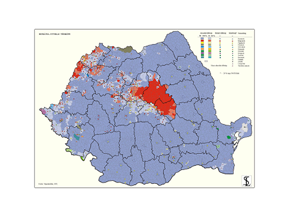 Erdély - Székelyföld

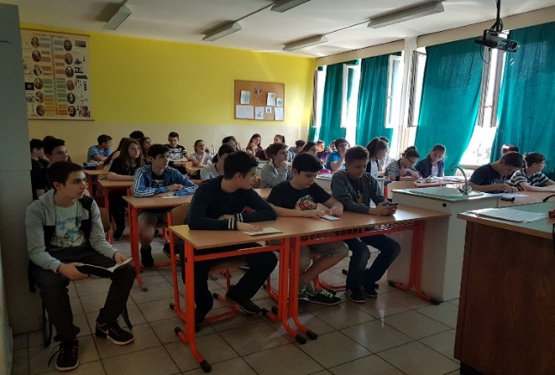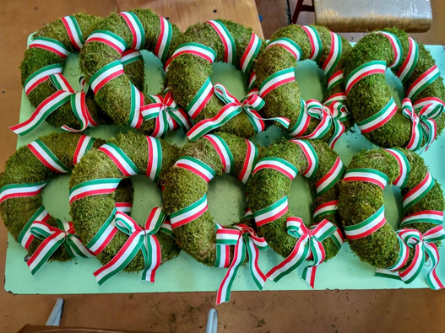

Miről szól a pályázati projektünk? Koszorúk, melyeket vinni fogunk.

- A Petőfi Irodalmi Múzeumban jártunk 2018. április 25. „Arany 200” kiállítás megtekintése múzeumpedagógiai foglalkozással egybekötve:
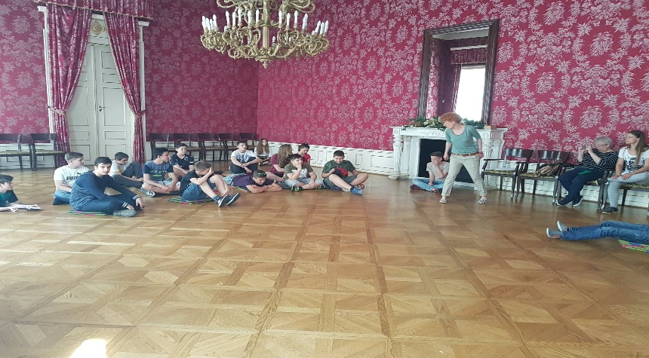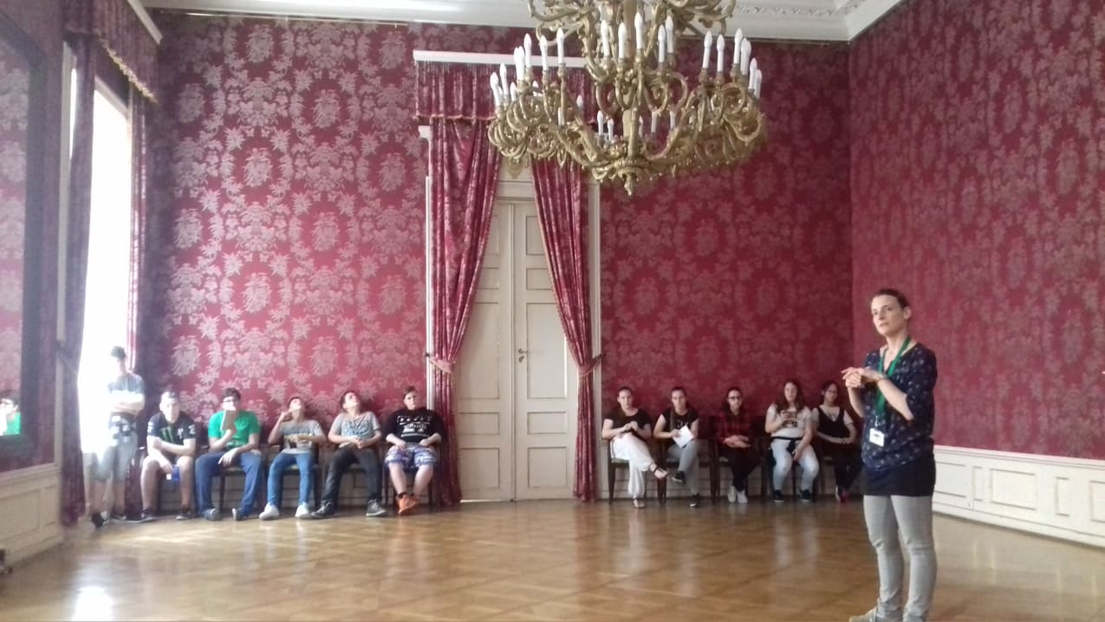

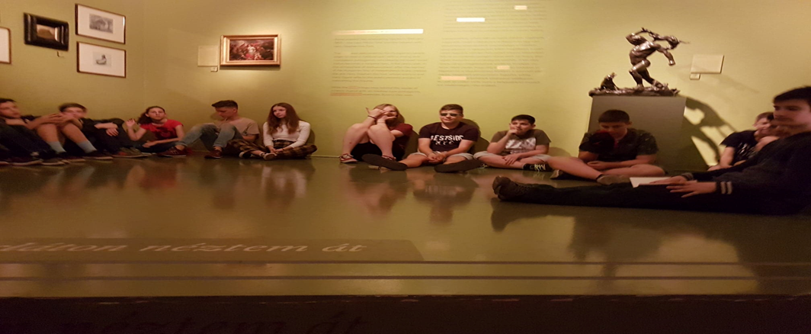 „Arany 200” kiállítás
- A Fiumei úti Nemzeti Sírkertben: 2018. május 16-án: Arany János, Batthyány Lajos, Kossuth Lajos síremlékeinél

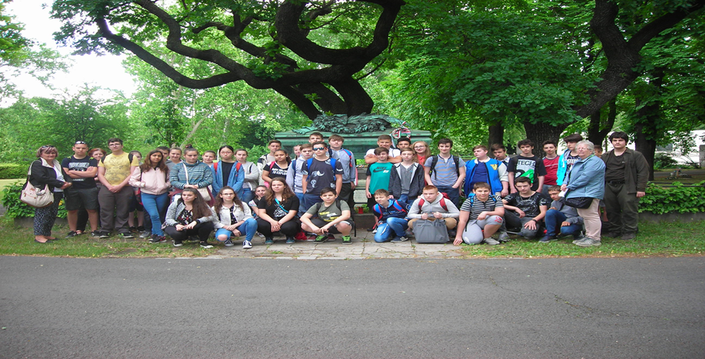

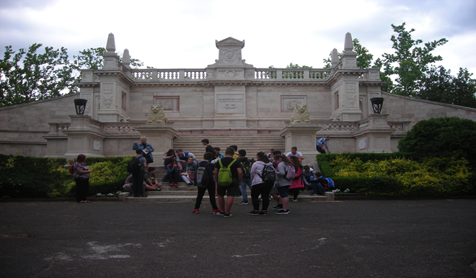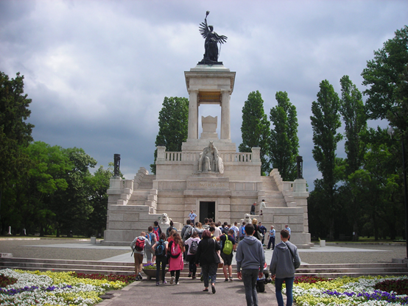
- Az utazás első programeleme: Nagyvárad: Vár, Szent László Múzeum és a székesegyház 2018. május 21.

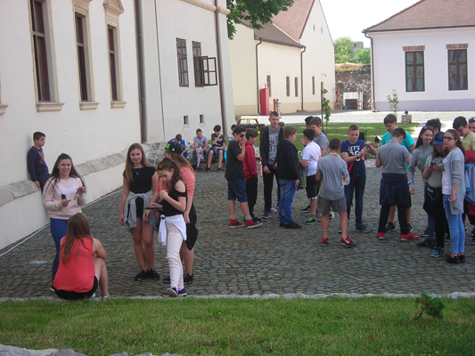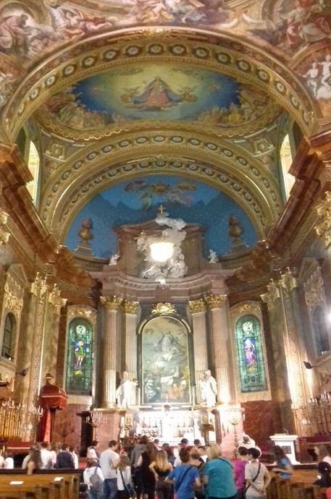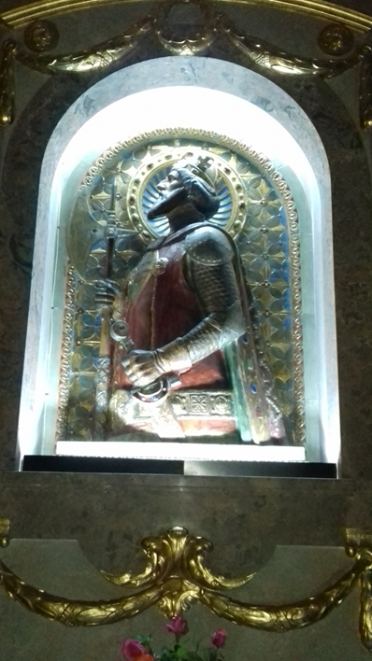

A Vár udvarán. A székesegyházban. Szent László emléke.

- Az utazás második programeleme: Kolozsvár, Mátyás király szülőháza, szobra és a Szent Mihály székesegyház 2018. május 21.

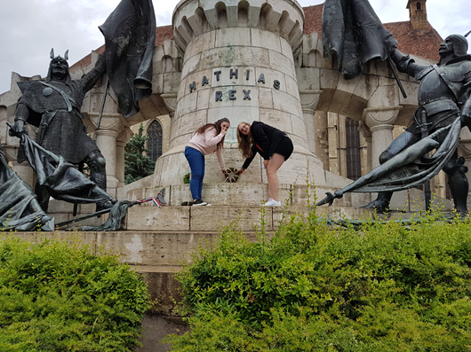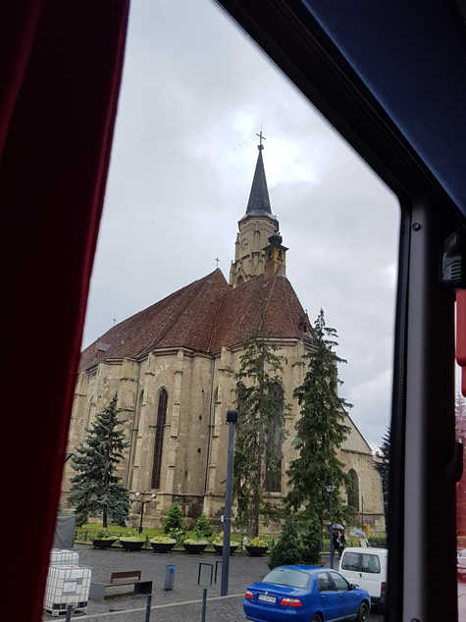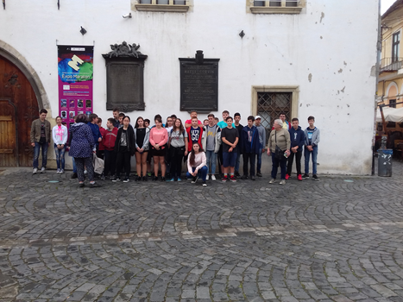

A Mátyás szobornál. A Szent Mihály székesegyház. Mátyás király szülőháza előtt.

- Az utazás harmadik programeleme: Látogatás a tusnádfürdői Jókai Mór Általános Iskolában. 2018. május 22.
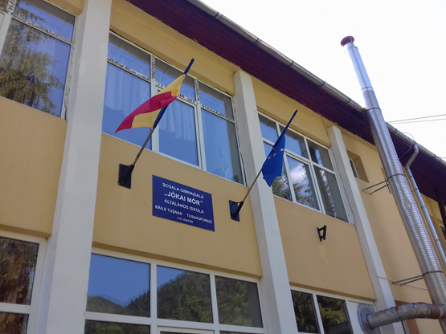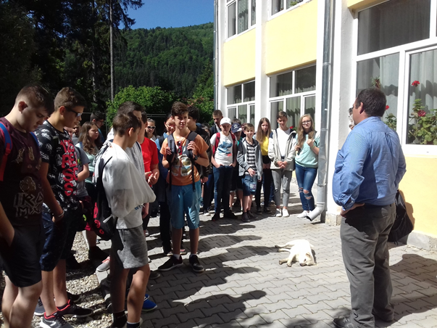

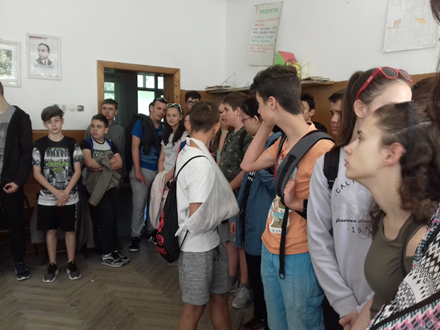 Az iskola épülete, az igazgató úr fogadja a csoportunkat, egy tanteremben.

- Az utazás negyedik programeleme: Kézdivásárhely, Incze László Céhtörténeti Múzeum 2018. május 22.

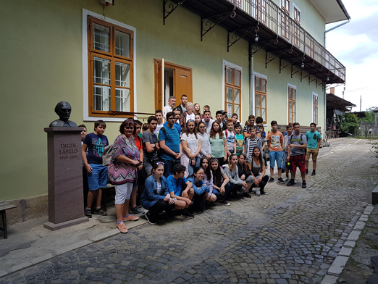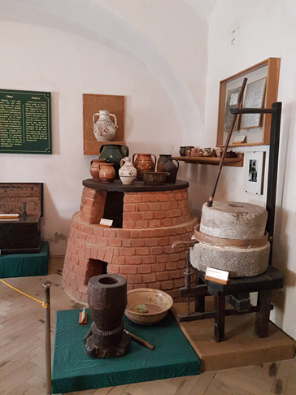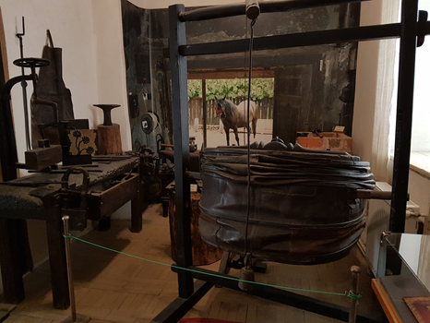

A múzeum udvarában. Gyűjtemény 1. Gyűjtemény 2.

- Az utazás ötödik programeleme: Sóvidék: Korond és Parajd 2018. május 23.

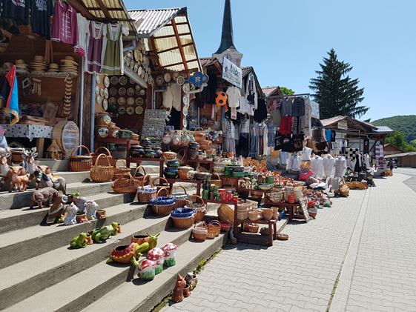 Korondi kirakodó vásár.
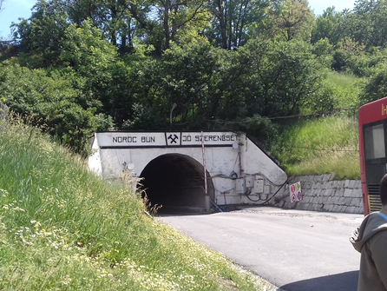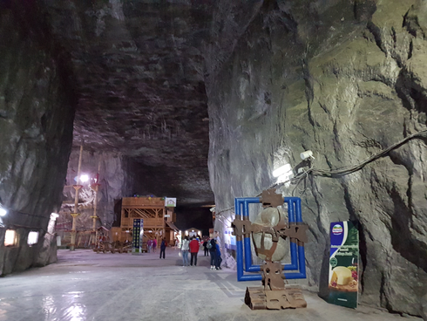
A parajdi sóbánya bejárata. A sóbányában.

- Az utazás hatodik programeleme: Csíksomlyó: kegytemplom, a Somlyó-nyereg 2018. május 24.

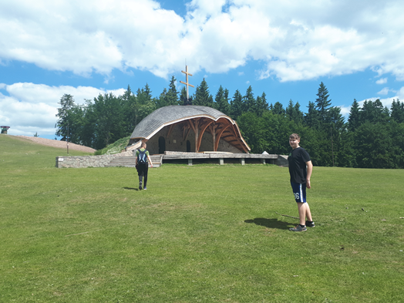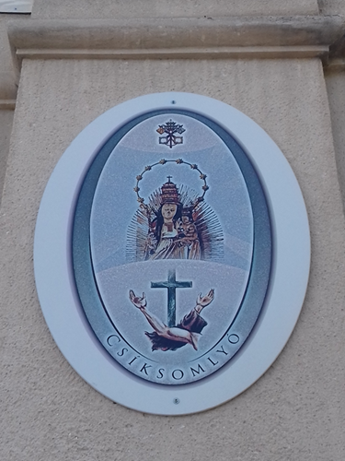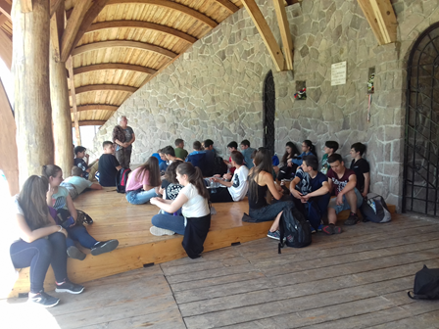

A híres búcsújáró hely. Jelkép a templom kapujánál. Pihenő.

- Az utazás hetedik programeleme: Gyilkos-tó és Békás-szoros 2018. május 24.

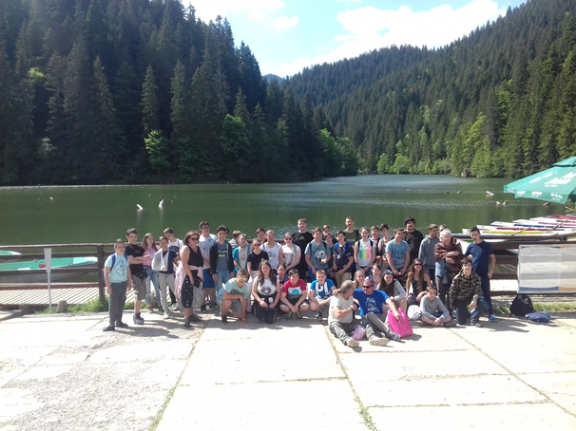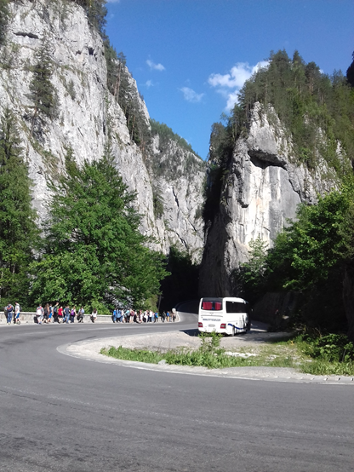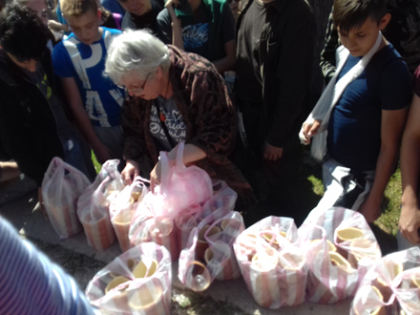

A Gyilkos-tónál. A Békás-szorosban. Kürtőskalácsot kóstoltunk.

- Az utazás nyolcadik programeleme: Gyulafehérvár 2018. május 25.

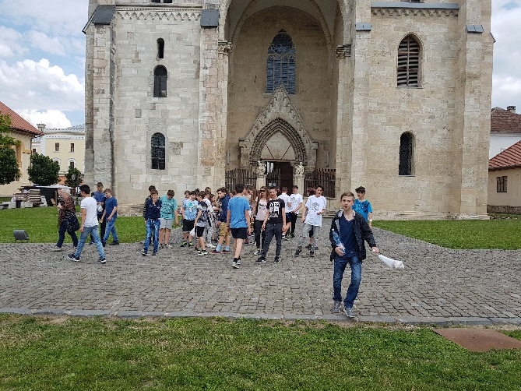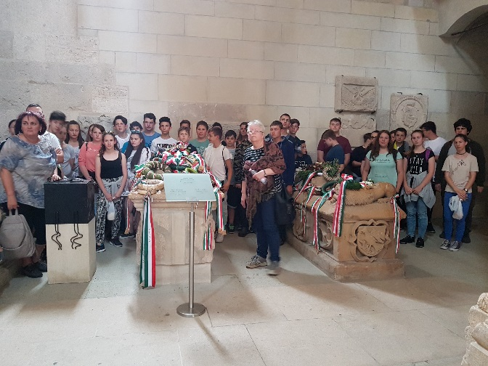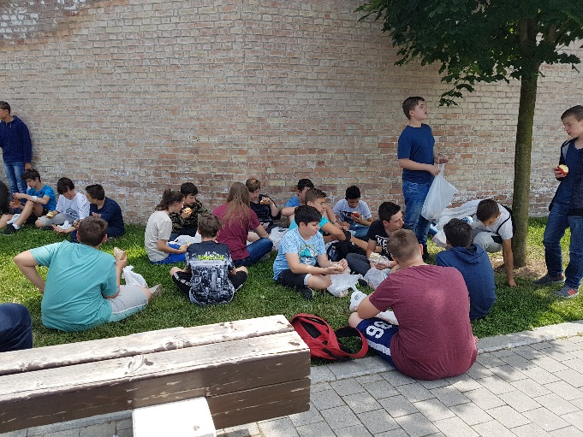

A székesegyház előtt. Hunyadi János síremléke. A várfal tövében uzsonnázik a csapat.

12. Beszámoló az iskolában az utazás tapasztalatairól: 2018. június 1.

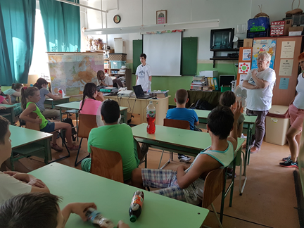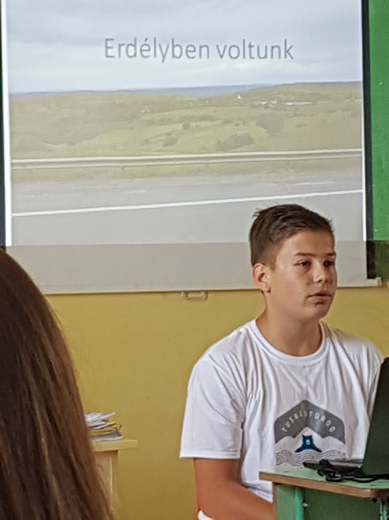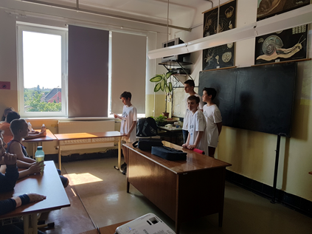

Az iskola felső tagozatos tanulóinak szóló – csoportos, képes – beszámolók.

- Közös megemlékezés a Nemzeti összetartozás napjáról: Béke tér, emlékmű, iskolai dekoráció 2018. június 5.

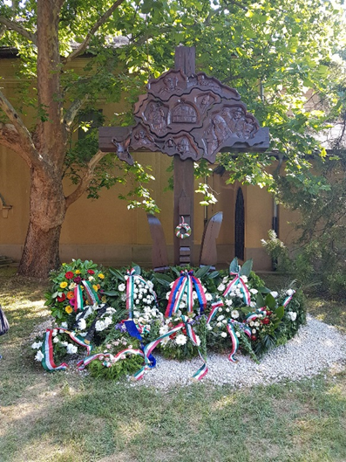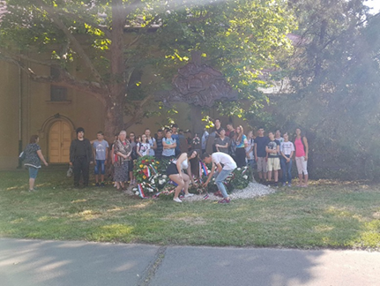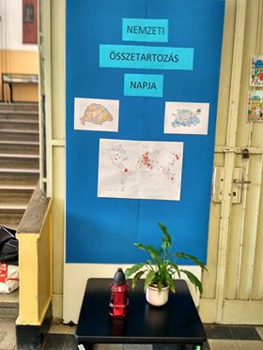

Az „összetartozás” emlékmű. Közös koszorúzás az emlékműnél. Emlékfal az iskolánkban.

- Projekt értékelő óra a Herman Ottó Általános Iskolában 2018. június 5.

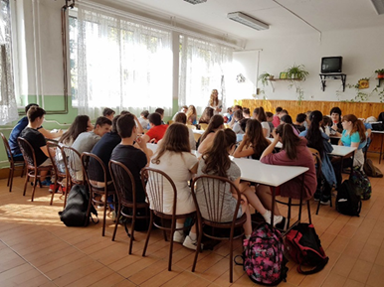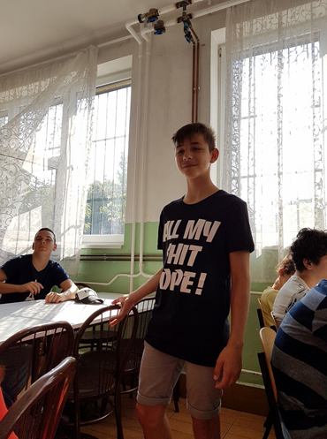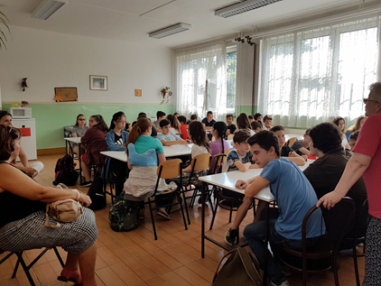

Hol jártunk? „Nekem az jelentette a legnagyobb élményt…..” Mit láttunk?

